Отзыв об экскурсии в Аэропорт.
Вчера мы всем классом ездили на экскурсию в наш городской аэропорт. Ехали мы на школьном автобусе. Когда мы приехали в аэропорт, нас встретил экскурсовод Олег Александрович. Он провёл нас во внутрь Аэровокзала. Мы увидели, как пассажиры проходят досмотр. Побывали в ангаре, где чинят вертолёты. Потом мы пошли в гараж, где стоят машины – дворники. Экскурсия мне очень понравилась! Я узнал много интересного про жизнь аэропорта. Я побывал там, где нельзя находиться посторонним людям. И первый раз побывал в ангаре.
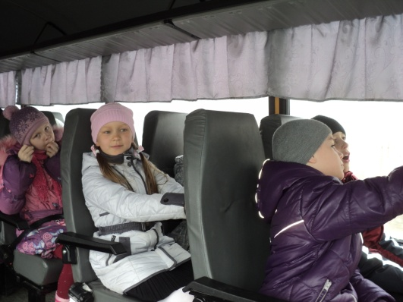
Толоконников Андрей
2 «Б» класс МАОУ СОШ №7
